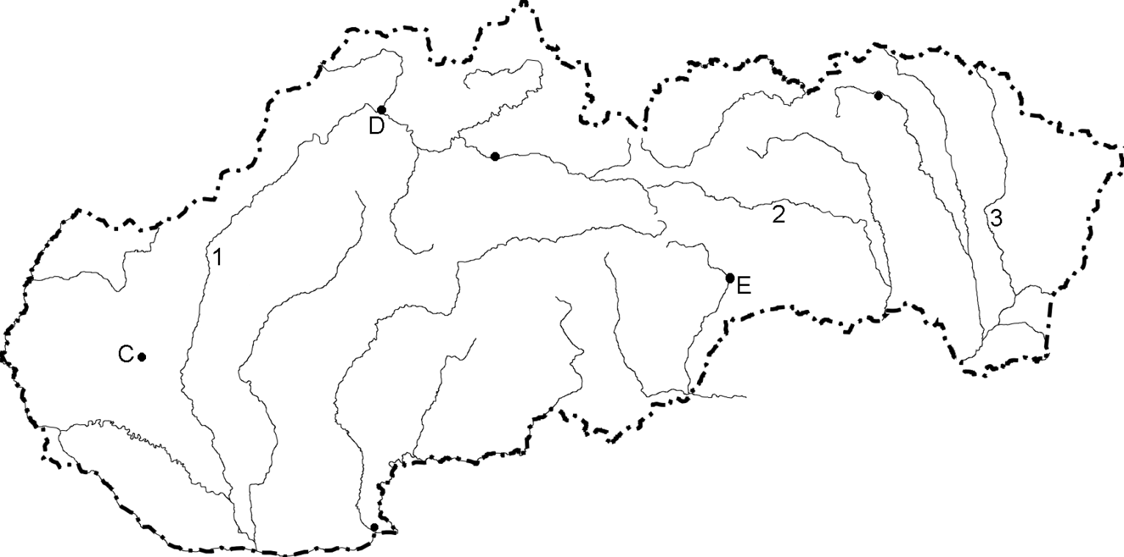

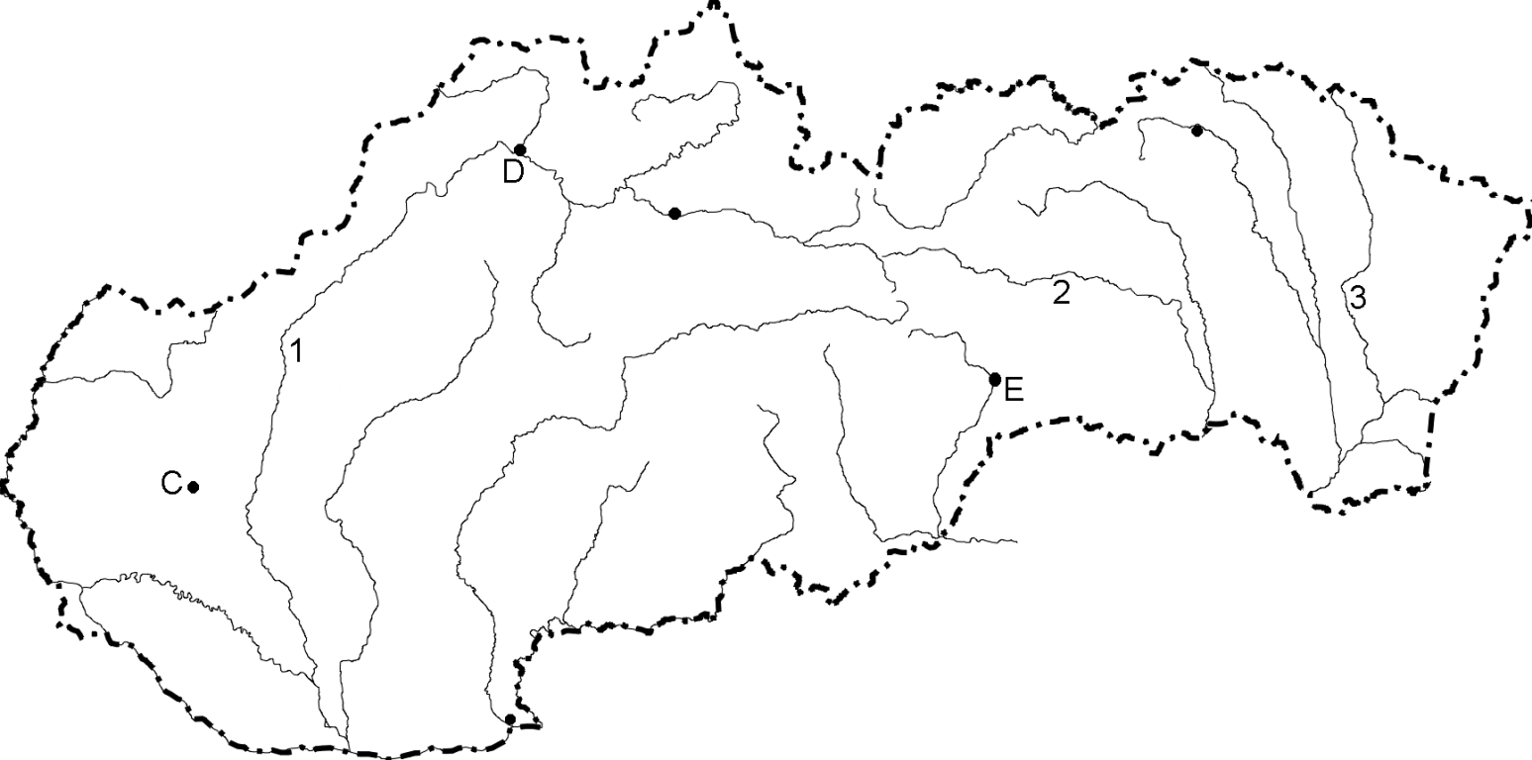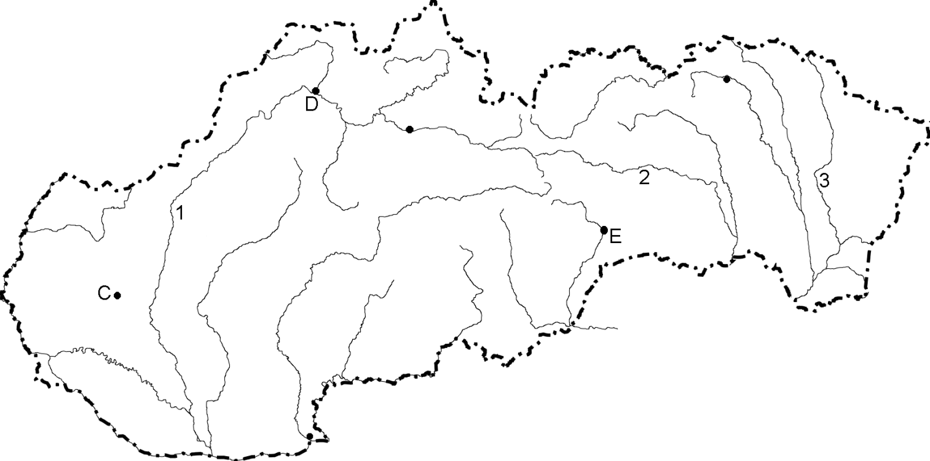

Vyznačte na priloženej mape SR (pracovná obrysová mapa) tieto povrchové celky: Záhorská nížina, Malé Karpaty, Laborecká vrchovina, Malá Fatra, Východoslovenská nížina. -Vyznačené povrchové celky zaraďte do klimatických oblastí a charakterizujte ich.

- Na vrchole Sitna je teplota vzduchu 15°C. Aká bude teplota vzduchu za štandartných podmienok na Gerlachovskom štíte a na najnižšom mieste Slovenska?